**Лабораторная работа №6**

**Structured Exception Handling**

**Цель работы:** Получение практических навыков в работе с механизмом структурной обработки исключений.

**Постановка задачи:**

Взять готовый проект с сайта «diskstation.belstu.by:5001» по пути «Для_студентов_ФИТ_БГТУ/ПРЕПОДАВАТЕЛИ/Бернацкий/Системное программирование - 3 курс ИСиТ/Лекции/Примеры для лекций/8/windows_seh_tests-main.zip».

Изучить проект и полностью разобраться со структурой и содержимым подпроектов. Собрать проект согласно README файлу. Собрать проект необходимо как через Visual Studio, так и напрямую в консоли с использованием компилятора MSVC (cl.exe).

Подготовиться к объяснению любого из представленных в xcpt4 тестов.

**Вопросы для контроля:**

1. Что такое исключение?
2. Что такое SEH?
3. Что такое обработка завершений?
4. Что такое обработка исключений?
5. Что такое защищенный блок кода?
6. Для чего нужно ключевое слово __leave?
7. Что такое локальная и глобальная раскрутки?
8. В чём главное отличие SEH от С++ exception?

**VS**

**Nested_collided**

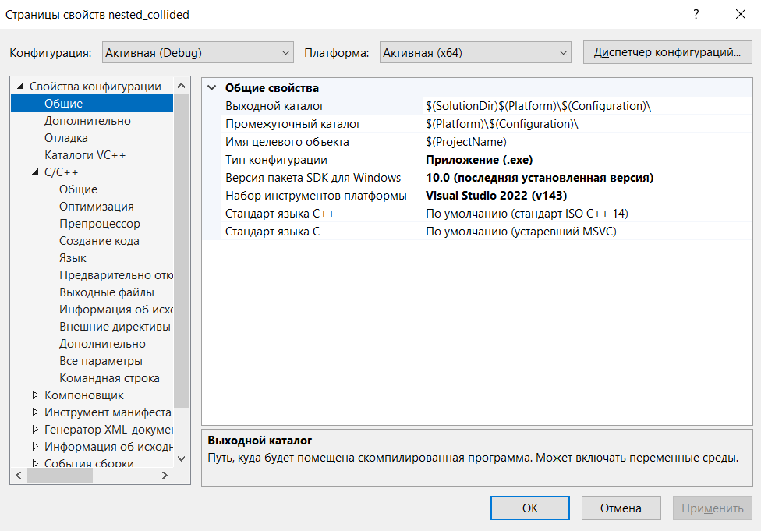

Изображение выглядит как текст, снимок экрана, программное обеспечение, дисплей

Содержимое, созданное искусственным интеллектом, может быть неверным.

**/Od** нужен для того, чтобы компилятор не изменял логику и структуру тестов SEH.

Изображение выглядит как текст, снимок экрана, программное обеспечение, число

Содержимое, созданное искусственным интеллектом, может быть неверным.

Xcpt4

Изображение выглядит как текст, снимок экрана, программное обеспечение, дисплей

Содержимое, созданное искусственным интеллектом, может быть неверным.

Изображение выглядит как текст, снимок экрана, дисплей, программное обеспечение

Содержимое, созданное искусственным интеллектом, может быть неверным.

Изображение выглядит как текст, снимок экрана, программное обеспечение, число

Содержимое, созданное искусственным интеллектом, может быть неверным.

Изображение выглядит как текст, электроника, снимок экрана, программное обеспечение

Содержимое, созданное искусственным интеллектом, может быть неверным.

Xframe_eh_dll

Изображение выглядит как текст, снимок экрана, программное обеспечение, дисплей

Содержимое, созданное искусственным интеллектом, может быть неверным.

Изображение выглядит как текст, снимок экрана, дисплей, программное обеспечение

Содержимое, созданное искусственным интеллектом, может быть неверным.

Изображение выглядит как текст, снимок экрана, дисплей, программное обеспечение

Содержимое, созданное искусственным интеллектом, может быть неверным.

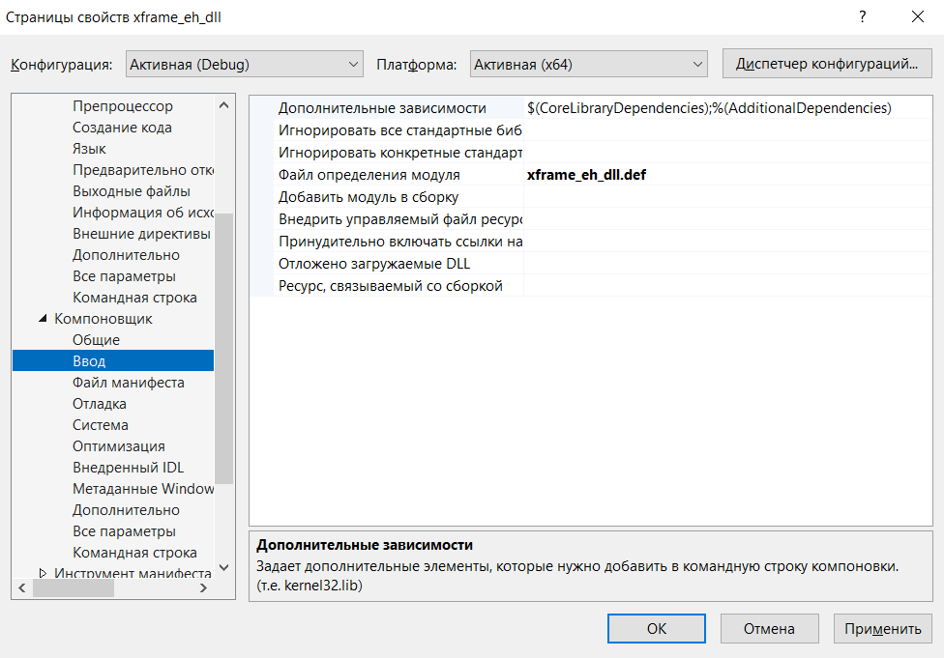

Xframe_eh_exe

Изображение выглядит как текст, снимок экрана, программное обеспечение, веб-страница

Содержимое, созданное искусственным интеллектом, может быть неверным.

Изображение выглядит как текст, снимок экрана, дисплей, программное обеспечение

Содержимое, созданное искусственным интеллектом, может быть неверным.

Изображение выглядит как текст, снимок экрана, программное обеспечение, дисплей

Содержимое, созданное искусственным интеллектом, может быть неверным.

**Зависимости проектов**

Изображение выглядит как текст, снимок экрана, дисплей, программное обеспечение

Содержимое, созданное искусственным интеллектом, может быть неверным.

Изображение выглядит как текст, Шрифт, снимок экрана

Содержимое, созданное искусственным интеллектом, может быть неверным.

Изображение выглядит как текст, программное обеспечение, число, Значок на компьютере

Содержимое, созданное искусственным интеллектом, может быть неверным.

cd C:\Users\ascoltat0\Desktop\Lab6\windows_seh_tests-main\src\x64\Debug

nested_collided.exe



xcpt4.exe

Изображение выглядит как текст, снимок экрана

Содержимое, созданное искусственным интеллектом, может быть неверным.

Изображение выглядит как снимок экрана, шаблон, Прямоугольник, шов

Содержимое, созданное искусственным интеллектом, может быть неверным.

Изображение выглядит как текст, снимок экрана, дизайн

Содержимое, созданное искусственным интеллектом, может быть неверным.

xframe_eh_exe.exe

Изображение выглядит как текст, снимок экрана, Шрифт

Содержимое, созданное искусственным интеллектом, может быть неверным.

**MSVC**

/EHsc: Стандартная обработка исключений (не обязательно для чистого SEH, но хорошая практика для C++ кода).

/Ob0: Отключить любое встраивание функций.

/LD – указывает компилятору создать динамически подключаемую библиотеку (DLL).

cd C:\Users\ascoltat0\Desktop\Lab6\windows_seh_tests-main\src\nested_collided

cl /EHsc /Ob0 nestcol.c

.\nestcol.exe

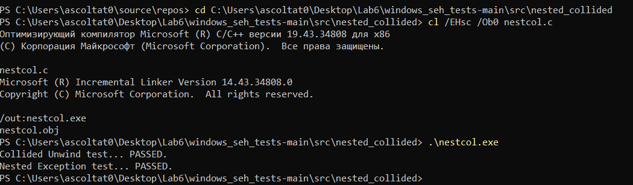

cd C:\Users\ascoltat0\Desktop\Lab6\windows_seh_tests-main\src\xcpt4

cl /EHsc /Ob0 xcpt4cxx.cpp xcpt4ex.c xcpt4pg.c xcpt4u.c

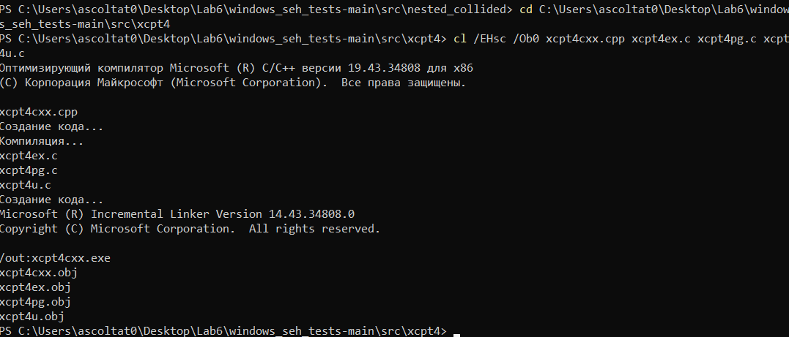

cd C:\Users\ascoltat0\Desktop\Lab6\windows_seh_tests-main\src\xframe_eh_dll

cl /EHsc /Ob0 xframe_eh_dll.c xframe_eh_dll.def

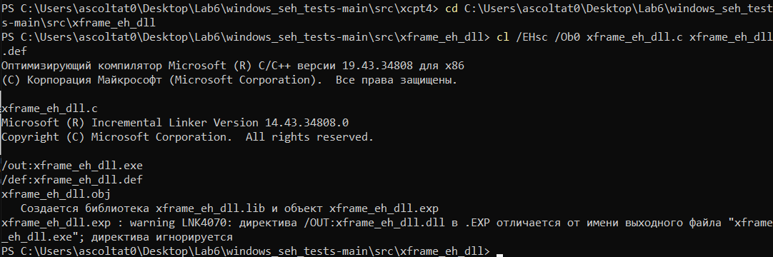

cd C:\Users\ascoltat0\Desktop\Lab6\windows_seh_tests-main\src\xframe_eh_exe

cl /EHsc /Ob0 xframe_eh_exe.c

.\xframe_eh_exe.exe

Изображение выглядит как текст, снимок экрана, Шрифт

Содержимое, созданное искусственным интеллектом, может быть неверным.

Вариант 2:

Собираем проект на вижле

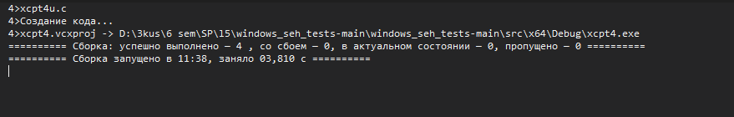

Вывод результатов тестов (сборка через вижлу)  
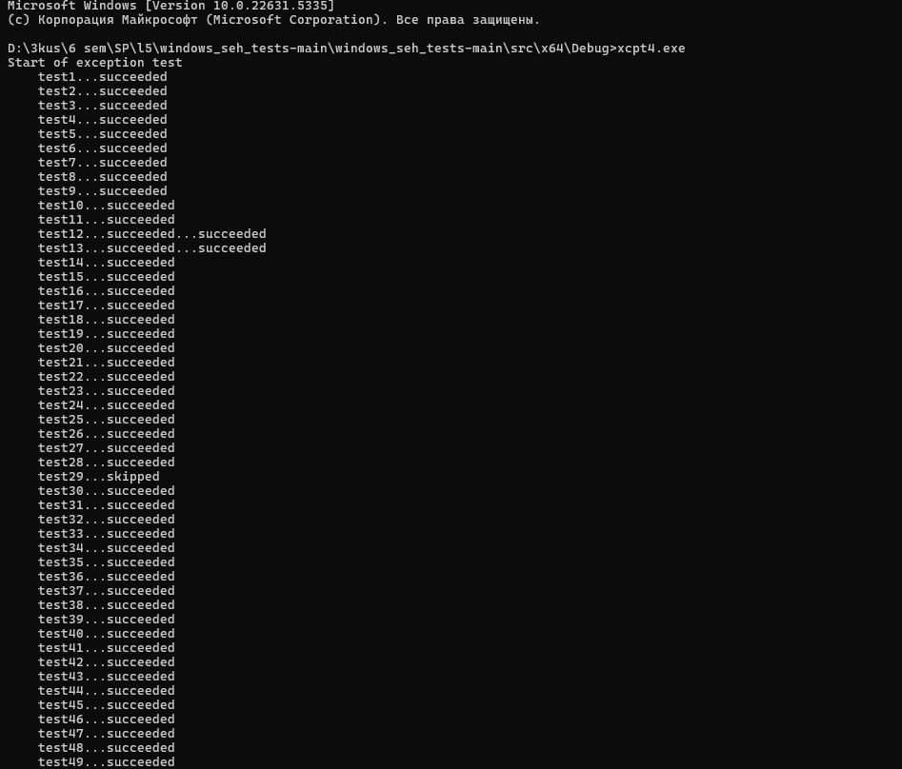

Изображение выглядит как текст, снимок экрана, дизайн

Содержимое, созданное искусственным интеллектом, может быть неверным.

Напрямую в консоли:

1

собираем

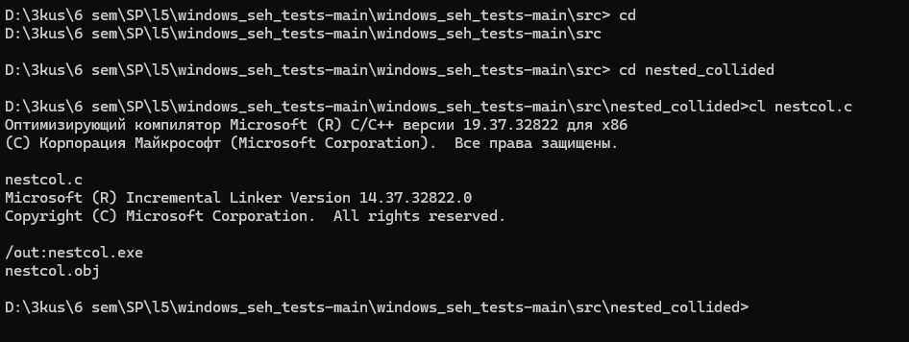

вывод

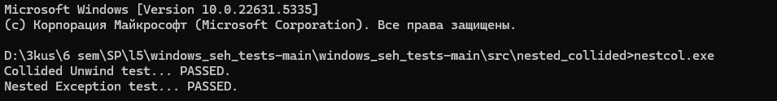

2

собираем

Изображение выглядит как текст, снимок экрана, Шрифт

Содержимое, созданное искусственным интеллектом, может быть неверным.

Вывод

Изображение выглядит как снимок экрана, текст

Содержимое, созданное искусственным интеллектом, может быть неверным.

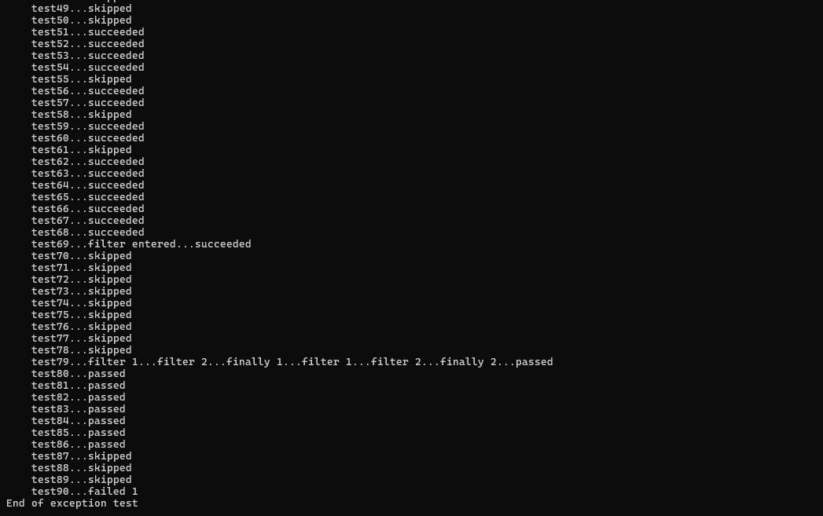

3

библиотека

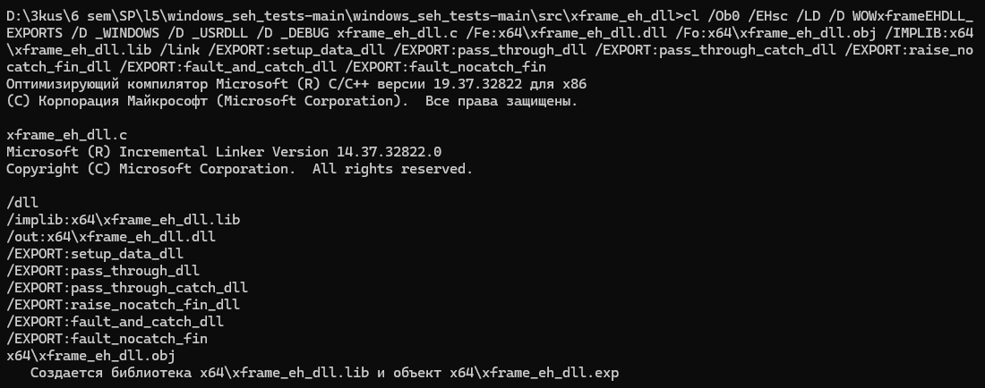

Сборка

Изображение выглядит как текст, снимок экрана, Шрифт

Содержимое, созданное искусственным интеллектом, может быть неверным.

Вывод

